Resolución del Pleno del Instituto de Transparencia, Acceso a la Información Pública y Protección de Datos Personales del Estado de México y Municipios, con domicilio en Metepec, Estado de México, de fecha diecinueve de agosto de dos mil veinte.
VISTO el expediente formado con motivo del recurso de revisión 01282/INFOEM/IP/RR/2020, promovido por una persona de manera anónima, en lo sucesivo EL RECURRENTE, en contra de la respuesta emitida por el Ayuntamiento de Atlacomulco, en lo sucesivo EL SUJETO OBLIGADO, se procede a dictar la presente resolución con base en lo siguiente:
RESULTANDO
- En fecha veinticinco de febrero de dos mil veinte, EL RECURRENTE presentó a través del Sistema de Acceso a la Información Mexiquense, en lo subsecuente EL SAIMEX ante EL SUJETO OBLIGADO, la solicitud de acceso a la información pública, a la que se le asignó el número 00071/ATLACOM/IP/2020, mediante la cual requirió lo siguiente:
“Deseo conocer todas y cada una de las resoluciones de los recursos de inconformidad notificados a la titular de transparencia en 2019 y 2020 plataforma saimex y sarcoem Deseo conocer todas las solicitudes y respuestas que ingresaron mediante plataforma saimex a partir del 1 de enero 2015 al 25 de Marzo de 2020 así como los recursos y sus resoluciónes.” (Sic)
Modalidad de entrega: Vía SAIMEX

- De las constancias que obran en EL SAIMEX, se advierte que en fecha veintiséis de febrero de dos mil veinte, la Titular de la Unidad de Transparencia del SUJETO OBLIGADO dio respuesta a la solicitud de información, en los siguientes términos:

“…Se adjunta respuesta.” (Sic)

Así mismo, adjuntó a la respuesta, el archivo electrónico denominado Respuesta 71.pdf, mediante el cual, la Titular de la Unidad de Transparencia del SUJETO OBLIGADO, señaló que la información solicitada, podría ser consultada en los siguientes enlaces:
RECURSOS 2019-2020
http://www.infoem.org.mx/es/node/806/
SOLICITUDES 2011-2015
http://www.ipomex.org.mx/ipo/portal/atlacomulco/solicitudes.web
SOLICITUDES 2015-2017
http://www.ipomex.org.mx/ipo/portal/atlacomulco/solicitudes2.web
SOLICITUDES 2018 y posteriores
http://www.ipomex.org.mx/ipo3/lgt/indice/ATLACOMULCO/art_92_xvii.web
También señaló que en lo que respecta a la información de enero y febrero de 2020, se encontraba en proceso de actualización en la plataforma IPOMEX 2020, de conformidad con el artículo 62 de la Ley General de Transparencia y Acceso a la Información Pública.

- Inconforme con la respuesta proporcionada por el SUJETO OBLIGADO, en fecha veintiocho de febrero de dos mil veinte, EL RECURRENTE a través del SAIMEX, interpuso el recurso de revisión objeto del presente estudio, al que se le asignó el número 01282/INFOEM/IP/RR/2020, en el que señaló como acto impugnado, lo siguiente:
“La respuesta de AIDA SANCHEZ RUIZ titular de transparencia NO SE COLMAN LOS PUNTOS REQUERIDOS YA QUE TRATA DE OCULTAR INFORMACIÓN HACIENDO REFERENCIA EN LO QUE CORRESPONDE AL EJERCICIO 2020, QUE SE ENCUENTRA EN PERIODO DE ACTUALIZACIÓN CITANDO DOLOSAMENTE EL NUMERAL 161, ASI COMO EL 162 DE LA LEY REGLAMENTARIA,LUEGO ENTONCES SE DEDUCE QUE SI BIEN LA INFORMACION NO SE ENCUENTRA PUBLICADA EN PLATAFORMA IPOMEX ES OBLIGACION DE LA TITULAR PROPORCIONAR LA INFORMACION SOLICITADA , Y MAS AUN SI SON FRACCIONES QUE ESTAN A SU CARGO POR LO QUE A TODAS LUCES DEJA VER SU INCOMPETENCIA,DEBERIA RENUNCIAR,.” (Sic)
Así como razones o motivos de inconformidad:
“OCULTAMIENTO DE INFORMACION POR PARTE DE LA TITULAR DE TRANSPARENCIA AL MANIFESTAR QUE LA INFORMACION NO PUEDE SER ENTREGADA AL 25 DE MARZO DE 2020, LA TITULAR DEBE PROPORCIONAR LA INFORMACION SOLICITADA A LA FECHA EN QUE ENTREGA LA SOLICITUD POR LO QUE PRETENDER DESLINDARSE DE PROPORCIONAR LA INFORMACION SOLICITADA Y COLMAR LO REQUERIDO” (Sic)
- En fecha veintiocho de febrero de dos mil veinte, el recurso de que se trata se envió electrónicamente al Instituto de Transparencia, Acceso a la Información Pública y Protección de Datos Personales del Estado de México y Municipios y con fundamento en el artículo 185, fracción I de la Ley de Transparencia y Acceso a la Información Pública del Estado de México y Municipios, se turnó, a través del SAIMEX, a la Comisionada EVA ABAID YAPUR, a efecto de que decretara su admisión o desechamiento.
- En fecha seis de marzo de dos mil veinte, atento a lo dispuesto en el artículo 185, fracciones I, II y IV, de la Ley de Transparencia y Acceso a la Información Pública del Estado de México y Municipios, se acordó la admisión a trámite del referido recurso de revisión, así como la integración del expediente respectivo, mismo que se puso a disposición de las partes, para que en el plazo máximo de siete días hábiles, EL RECURRENTE realizara manifestaciones, alegatos y ofreciera las pruebas que a su derecho conviniera y, en el caso del SUJETO OBLIGADO, para que exhibiera el Informe Justificado correspondiente.
- En cumplimiento a lo anterior, de las constancias del expediente electrónico del SAIMEX, se observó que en fecha diez de marzo de dos mil veinte, EL SUJETO OBLIGADO rindió su Informe Justificado a través del oficio número PU/UT/340/2020, de fecha seis de marzo de dos mil veinte, signado por la Titular de la Unidad de Transparencia, recibida en Oficialía de Partes de este Instituto y mediante SAIMEX adjuntando el archivo electrónico IJ 1282.pdf, donde ratificó su respuesta inicial.
Atento a lo anterior y en razón a que no se actualizó lo dispuesto por la fracción III del artículo 185 de la Ley de Transparencia y Acceso a la Información Pública de Estado de México, el Informe Justificado no fue puesto a la vista del RECURRENTE, sin embargo se plasma a continuación:

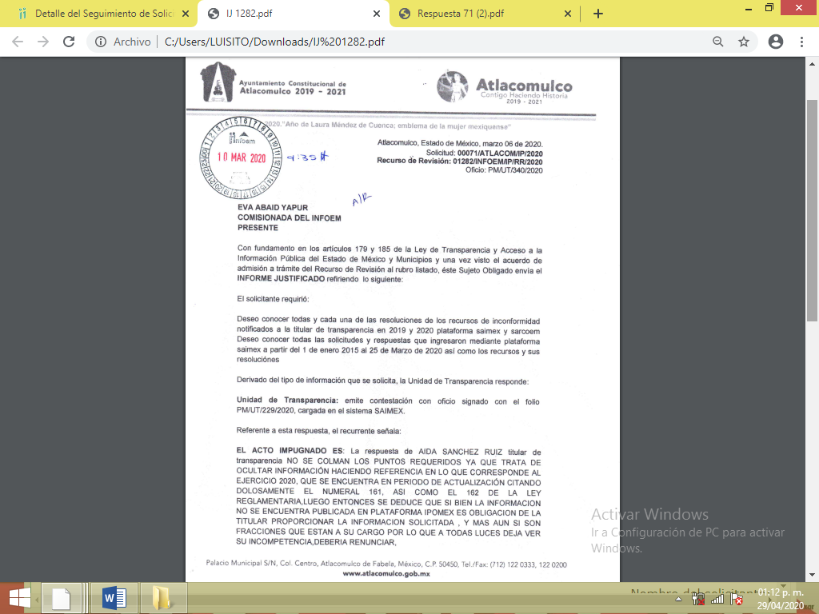
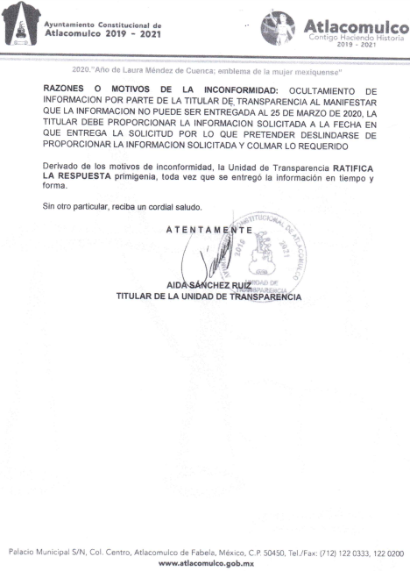
Por su parte, EL RECURRENTE no presentó manifestaciones, alegatos ni ofreció los medios de prueba que a su derecho convinieran, tal como se advierte a continuación:
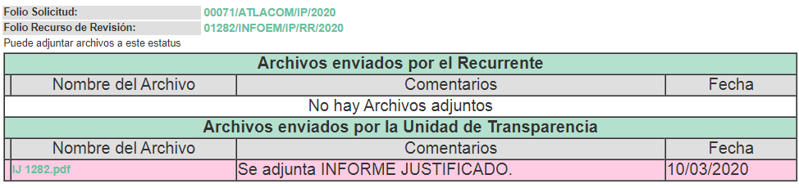
- Una vez analizado el estado procesal que guardaba el expediente, en fecha tres de agosto de dos mil veinte, la Comisionada Ponente acordó el cierre de instrucción; así como, la remisión del mismo a efecto de ser resuelto, de conformidad con lo establecido en el artículo 185, fracciones VI y VIII de la Ley de Transparencia y Acceso a la Información Pública del Estado de México y Municipios; y
CONSIDERANDO
- Competencia. Este Instituto de Transparencia, Acceso a la Información Pública y Protección de Datos Personales del Estado de México y Municipios, es competente para conocer y resolver el presente recurso, conforme a lo dispuesto en el artículo 6, Apartado A, de la Constitución Política de los Estados Unidos Mexicanos; el artículo 5, párrafos vigésimo segundo, vigésimo tercero y vigésimo cuarto, fracciones IV y V, de la Constitución Política del Estado Libre y Soberano de México; los artículos 2, fracción II, 13, 29, 36, fracciones I y II, 176, 178, 179, 181, párrafo tercero y 185, de la Ley de Transparencia y Acceso a la Información Pública del Estado de México y Municipios, y los artículos 9, fracciones I y XXIV y 11 del Reglamento Interior del Instituto de Transparencia, Acceso a la Información Pública y Protección de Datos Personales del Estado de México y Municipios.
- Interés. El recurso de revisión fue interpuesto por parte legítima en atención a que fue presentado por EL RECURRENTE, quien formuló la solicitud de información pública número 00071/ATLACOM/IP/2020.
- Oportunidad. El recurso de revisión fue interpuesto dentro del plazo de quince días hábiles contados a partir del día siguiente al en que EL RECURRENTE tuvo conocimiento de la respuesta impugnada, tal y como lo prevé el artículo 178 de la Ley de Transparencia y Acceso a la Información Pública del Estado de México y Municipios, que establece:

“Artículo 178. El solicitante podrá interponer, por sí mismo o a través de su representante, de manera directa o por medios electrónicos, recurso de revisión ante el Instituto o ante la Unidad de Transparencia que haya conocido de la solicitud dentro de los quince días hábiles, siguientes a la fecha de la notificación de la respuesta.
A falta de respuesta del sujeto obligado, dentro de los plazos establecidos en esta Ley, a una solicitud de acceso a la información pública, el recurso podrá ser interpuesto en cualquier momento, acompañado con el documento que pruebe la fecha en que presentó la solicitud.
En el caso de que se interponga ante la Unidad de Transparencia, ésta deberá remitir el recurso de revisión al Instituto a más tardar al día siguiente de haberlo recibido.”

En efecto, atendiendo a que EL SUJETO OBLIGADO notificó la respuesta a la solicitud de información pública el veintiséis de febrero de dos mil veinte; en consecuencia, el plazo de quince días hábiles que el artículo 178 de la ley de la materia otorga al RECURRENTE para presentar el recurso de revisión, transcurrió del veintisiete de febrero al veinte de marzo de dos mil veinte, sin contemplar en el cómputo el día veintinueve de febrero de dos mil veinte; uno, siete, ocho, catorce y quince de marzo de dos mil veinte, por corresponder a sábados y domingos, considerados como días inhábiles; en términos del artículo 3, fracción X de la Ley de Transparencia y Acceso a la Información Pública del Estado de México y Municipios; así como los días dos y dieciséis de marzo de dos mil vente, por suspensión de labores, de conformidad con el Calendario Oficial en Materia de Transparencia, Acceso a la Información Pública y Protección de Datos Personales del Estado de México y Municipios, para el año dos mil veinte y enero de dos mil veintiuno, publicado en el Periódico Oficial “Gaceta del Gobierno”, el diecinueve de diciembre de dos mil diecinueve.

En ese tenor, si el recurso de revisión que nos ocupa, se interpuso el veintiocho de febrero de dos mil veinte, éste se encuentra dentro de los márgenes temporales previstos en el citado precepto legal y, por tanto, se considera oportuno.

- Procedibilidad. Se considera importante abordar el análisis de los requisitos de procedibilidad del Recurso de Revisión; así, tenemos que el artículo 180 de la Ley de Transparencia y Acceso a la Información Pública del Estado de México y Municipios, establece lo siguiente:

“Artículo 180. El recurso de revisión contendrá:
I. El sujeto obligado ante la cual se presentó la solicitud;
II. El nombre del solicitante que recurre o de su representante y, en su caso, del tercero interesado, así como la dirección o medio que señale para recibir notificaciones;
III. El número de folio de respuesta de la solicitud de acceso;
IV. La fecha en que fue notificada la respuesta al solicitante o tuvo conocimiento del acto reclamado, o de presentación de la solicitud, en caso de falta de respuesta;
V. El acto que se recurre;
VI. Las razones o motivos de inconformidad;
VII. La copia de la respuesta que se impugna y, en su caso, de la notificación correspondiente, en el caso de respuesta de la solicitud; y
VIII. Firma del recurrente, en su caso, cuando se presente por escrito, requisito sin el cual se dará trámite al recurso.
Adicionalmente, se podrán anexar las pruebas y demás elementos que considere procedentes someter a juicio del Instituto.
En ningún caso será necesario que el particular ratifique el recurso de revisión interpuesto.
En caso de que el recurso se interponga de manera electrónica no será indispensable que contengan los requisitos establecidos en las fracciones II, IV, VII y VIII.”
En principio, de una interpretación del artículo transcrito se observan los requisitos que deberán contener los recursos de revisión; sobre el particular, de la revisión del expediente electrónico del SAIMEX se desprende que la parte solicitante y ahora RECURRENTE, en ejercicio de su derecho de acceso a la información pública, no proporcionó su nombre para que sea identificada, ni se tiene la certeza sobre su identidad, lo que en estricto sentido provoca que no se colmen los requisitos establecidos en el citado artículo 180 de la Ley de Transparencia.
Empero, debe destacarse que el artículo 15 de Ley de Transparencia y Acceso a la Información Pública del Estado de México y Municipios prevé que toda persona tendrá acceso a la información sin necesidad de acreditar interés alguno o justificar su utilización, de lo que se infiere que para el ejercicio del derecho de acceso a la información pública, el nombre no es un requisito sine qua non que los particulares y, en su caso, los recurrentes deban señalar, por el contrario la Ley de Transparencia prevé en su artículo 155, párrafo segundo la posibilidad de que las solicitudes de información sean anónimas, con nombre incompleto o seudónimo.
Correlativo a ello, cabe mencionar que los artículos 6, Apartado A, de la Constitución Política de los Estados Unidos Mexicanos y 5 párrafos vigésimo segundo, vigésimo tercero y vigésimo cuarto de la Constitución Política del Estado Libre y Soberano de México, garantizan el ejercicio del derecho de acceso a la información pública, toda vez que disponen que toda persona sin necesidad de acreditar interés alguno o justificar su utilización, tendrá acceso gratuito a la información pública; preceptos cuyo texto y sentido literal es el siguiente:
Constitución Política de los Estados Unidos Mexicanos
“Artículo 6o. La manifestación de las ideas no será objeto de ninguna inquisición judicial o administrativa, sino en el caso de que ataque a la moral, la vida privada o los derechos de terceros, provoque algún delito, o perturbe el orden público; el derecho de réplica será ejercido en los términos dispuestos por la ley. El derecho a la información será garantizado por el Estado.
Toda persona tiene derecho al libre acceso a información plural y oportuna, así como a buscar, recibir y difundir información e ideas de toda índole por cualquier medio de expresión.
Para efectos de lo dispuesto en el presente artículo se observará lo siguiente:
A. Para el ejercicio del derecho de acceso a la información, la Federación, los Estados y el Distrito Federal, en el ámbito de sus respectivas competencias, se regirán por los siguientes principios y bases:
I. Toda la información en posesión de cualquier autoridad, entidad, órgano y organismo de los Poderes Ejecutivo, Legislativo y Judicial, órganos autónomos, partidos políticos, fideicomisos y fondos públicos, así como de cualquier persona física, moral o sindicato que reciba y ejerza recursos públicos o realice actos de autoridad en el ámbito federal, estatal y municipal, es pública y sólo podrá ser reservada temporalmente por razones de interés público y seguridad nacional, en los términos que fijen las leyes. En la interpretación de este derecho deberá prevalecer el principio de máxima publicidad. Los sujetos obligados deberán documentar todo acto que derive del ejercicio de sus facultades, competencias o funciones, la ley determinará los supuestos específicos bajo los cuales procederá la declaración de inexistencia de la información.
II. La información que se refiere a la vida privada y los datos personales será protegida en los términos y con las excepciones que fijen las leyes.
III. Toda persona, sin necesidad de acreditar interés alguno o justificar su utilización, tendrá acceso gratuito a la información pública, a sus datos personales o a la rectificación de éstos.
IV. Se establecerán mecanismos de acceso a la información y procedimientos de revisión expeditos que se sustanciarán ante los organismos autónomos especializados e imparciales que establece esta Constitución.
V. Los sujetos obligados deberán preservar sus documentos en archivos administrativos actualizados y publicarán, a través de los medios electrónicos disponibles, la información completa y actualizada sobre el ejercicio de los recursos públicos y los indicadores que permitan rendir cuenta del cumplimiento de sus objetivos y de los resultados obtenidos.
VI. Las leyes determinarán la manera en que los sujetos obligados deberán hacer pública la información relativa a los recursos públicos que entreguen a personas físicas o morales.
VII. La inobservancia a las disposiciones en materia de acceso a la información pública será sancionada en los términos que dispongan las leyes.
VIII. La Federación contará con un organismo autónomo, especializado, imparcial, colegiado, con personalidad jurídica y patrimonio propio, con plena autonomía técnica, de gestión, capacidad para decidir sobre el ejercicio de su presupuesto y determinar su organización interna, responsable de garantizar el cumplimiento del derecho de acceso a la información pública y a la protección de datos personales en posesión de los sujetos obligados en los términos que establezca la ley.
…
La ley establecerá aquella información que se considere reservada o confidencial.”
Constitución Política del Estado Libre y Soberano de México
“Artículo 5. …
El derecho a la información será garantizado por el Estado. La ley establecerá las previsiones que permitan asegurar la protección, el respeto y la difusión de este derecho.
Para garantizar el ejercicio del derecho de transparencia, acceso a la información pública y protección de datos personales, los poderes públicos y los organismos autónomos, transparentarán sus acciones, en términos de las disposiciones aplicables, la información será oportuna, clara, veraz y de fácil acceso.
Este derecho se regirá por los principios y bases siguientes:
I. Toda la información en posesión de cualquier autoridad, entidad, órgano y organismos de los Poderes Ejecutivo, Legislativo y Judicial, órganos autónomos, partidos políticos, fideicomisos y fondos públicos estatales y municipales, así como del gobierno y de la administración pública municipal y sus organismos descentralizados, asimismo de cualquier persona física, jurídica colectiva o sindicato que reciba y ejerza recursos públicos o realice actos de autoridad en el ámbito estatal y municipal, es pública y sólo podrá ser reservada temporalmente por razones previstas en la Constitución Política de los Estados Unidos Mexicanos de interés público y seguridad, en los términos que fijen las leyes. En la interpretación de este derecho deberá prevalecer el principio de máxima publicidad. Los sujetos obligados deberán documentar todo acto que derive del ejercicio de sus facultades, competencias o funciones, la ley determinará los supuestos específicos bajo los cuales procederá la declaración de inexistencia de la información.
II. La información referente a la intimidad de la vida privada y la imagen de las personas será protegida a través de un marco jurídico rígido de tratamiento y manejo de datos personales, con las excepciones que establezca la ley reglamentaria.
III. Toda persona, sin necesidad de acreditar interés alguno o justificar su utilización, tendrá acceso gratuito a la información pública, a sus datos personales o a la rectificación de éstos.
IV. Se establecerán mecanismos de acceso a la información y procedimientos de revisión expeditos que se sustanciarán ante el organismo autónomo especializado e imparcial que establece esta Constitución.
V. Los procedimientos de acceso a la información pública, de acceso, corrección y supresión de datos personales, así como los recursos de revisión derivados de los mismos, podrán tramitarse por medios electrónicos, a través de un sistema automatizado que para tal efecto establezca la ley reglamentaria y el organismo autónomo garante en el ámbito de su competencia. Las resoluciones que correspondan a estos procedimientos se sistematizarán para favorecer su consulta.
VI. Los sujetos obligados deberán preservar sus documentos en archivos administrativos actualizados y publicarán, a través de los medios electrónicos disponibles, la información completa y actualizada sobre el ejercicio de los recursos públicos y los indicadores que permitan rendir cuenta del cumplimiento de sus objetivos y los resultados obtenidos.
VII. La ley reglamentaria, determinará la manera en que los sujetos obligados deberán hacer pública la información relativa a los recursos públicos que entreguen a personas físicas o jurídicas colectivas.”
(Énfasis añadido)
Por otra parte, del contenido del artículo 1 de la Constitución Política de los Estados Unidos Mexicanos, se destaca lo siguiente:
“Artículo 1o. En los Estados Unidos Mexicanos todas las personas gozarán de los derechos humanos reconocidos en esta Constitución y en los tratados internacionales de los que el Estado Mexicano sea parte, así como de las garantías para su protección, cuyo ejercicio no podrá restringirse ni suspenderse, salvo en los casos y bajo las condiciones que esta Constitución establece.
Las normas relativas a los derechos humanos se interpretarán de conformidad con esta Constitución y con los tratados internacionales de la materia favoreciendo en todo tiempo a las personas la protección más amplia.
Todas las autoridades, en el ámbito de sus competencias, tienen la obligación de promover, respetar, proteger y garantizar los derechos humanos de conformidad con los principios de universalidad, interdependencia, indivisibilidad y progresividad. En consecuencia, el Estado deberá prevenir, investigar, sancionar y reparar las violaciones a los derechos humanos, en los términos que establezca la ley.”
(Énfasis añadido)
En esa virtud, de una interpretación sistemática, armónica y progresiva del derecho humano de acceso a la información pública se reitera que toda persona, sin necesidad de acreditar interés alguno o justificar su utilización, deberá tener acceso a la información pública, es decir, dicho derecho fundamental exime a quien lo ejerce, de acreditar su legitimación en la causa o su interés en el asunto, lo que permite la posibilidad de que inclusive, la solicitud de acceso a la información pueda ser anónima o no contener un nombre que identifique al solicitante o que permita tener certeza sobre su identidad.
Robustece lo anterior, el Criterio 6/2014 del entonces Instituto Federal de Acceso a la Información y Protección de Datos (IFAI), ahora INAI, el cual se reproduce para una mayor referencia:
“Acceso a información gubernamental. No debe condicionarse a que el solicitante acredite su personalidad, demuestre interés alguno o justifique su utilización. De conformidad con lo dispuesto en los artículos 6o., apartado A, fracción III de la Constitución Política de los Estados Unidos Mexicanos, y 1º, 2º, 4º y 40 de la Ley Federal de Transparencia y Acceso a la Información Pública Gubernamental, la respuesta a una solicitud de acceso a información y entrega de la misma, no debe estar condicionada a que el particular acredite su personalidad, demuestre interés alguno o justifique su utilización, en virtud de que los sujetos obligados no deben requerir al solicitante mayores requisitos que los establecidos en la Ley. En este sentido, las dependencias y entidades, sólo deberán asegurarse de que, en su caso, se haya cubierto el pago de reproducción y envío de la información, mediante la exhibición del recibo correspondiente.”
En ese orden de ideas, se estima que el requerimiento relativo al nombre como presupuesto de procedibilidad podría limitar el ejercicio del derecho de acceso a la información pública, debido a que el hecho de solicitar la identificación del RECURRENTE, a través de dicho dato personal, en ciertos extremos se equipara a una exigencia acerca de su interés o justificación de su utilización, lo que materialmente haría nugatorio un derecho fundamental.
Aunado a ello, para el estudio de la materia sobre la que se resuelve el recurso de revisión, resulta intrascendente el nombre de la persona que lo hubiere promovido, en virtud de que tanto la Constitución Federal, como la Constitución Política del Estado Libre y Soberano de México, reconocen la prerrogativa de los individuos para no acreditar dicho interés o justificar su utilización, por lo que este Órgano Garante en la materia, se encuentra impedido para realizar dicho análisis, en la inteligencia de que al limitar un derecho humano, como lo es el derecho de acceso a la información pública, por una cuestión procedimental.
En consecuencia, dado lo expuesto y fundado con anterioridad, se estima que el requisito relativo al nombre del RECURRENTE no constituye un presupuesto indispensable de procedibilidad del recurso de revisión, en términos de los artículos 25 de la Convención Americana de Derechos Humanos, 1, párrafos segundo y tercero, 6, apartado A, fracciones III y IV de la Constitución Política de los Estados Unidos Mexicanos y 5, párrafo vigésimo segundo de la Constitución Política del Estado Libre y Soberano de México debido a que el acceso a la información pública es un derecho humano que no requiere legitimación en la causa, sino que únicamente basta con que se encuentre legitimado en el procedimiento de recurso de revisión, circunstancia que se acredita en las constancias electrónicas del expediente, de las que se desprende que EL RECURRENTE, es la misma persona que realizó la solicitud de acceso a la información pública que ahora se impugna.
Aunado a lo anterior, el propio artículo 180 en su último párrafo establece que cuando el recurso se interponga de manera electrónica no será indispensable que contengan determinados requisitos, entre ellos, el nombre del RECURRENTE; por lo que, en el presente caso, al haber sido presentado el recurso de revisión vía SAIMEX, dicho requisito resulta innecesario.
- Estudio y resolución del asunto. Del análisis efectuado se advierte que el recurso de revisión de que se trata es procedente; toda vez, que se actualiza la hipótesis prevista en la fracción V del artículo 179 de la Ley de la materia, que a la letra indica:

“Artículo 179. El recurso de revisión es un medio de protección que la Ley otorga a los particulares, para hacer valer su derecho de acceso a la información pública, y procederá en contra de las siguientes causas:
. . .
V. La entrega de información incompleta;”

(Énfasis añadido)
El precepto legal antes citado, establece como supuesto de procedencia del recurso de revisión, la entrega de información incompleta por parte del SUJETO OBLIGADO, situación que se actualiza en el presente caso, en razón a que mediante respuesta sólo proporcionó información parcial, tal y como se analizará más adelante.
Para ilustrar dicha actualización, debemos recordar que el hoy RECURRENTE en la solicitud de acceso a la información pública, requirió del SUJETO OBLIGADO, vía EL SAIMEX, lo siguiente:
- Las resoluciones de los recursos de inconformidad notificados a la Titular de Unidad de Transparencia en 2019 y 2020, plataforma SAIMEX y SARCOEM.
- Las solicitudes y respuestas que ingresaron mediante plataforma SAIMEX a partir del 1 de enero 2015 al 25 de marzo de 2020.
- Los recursos de revisión y sus resoluciones del 1 de enero 2015 al 25 de marzo de 2020.
Ahora bien, EL SUJETO OBLIGADO pretendió dar repuesta a lo solicitado por el particular, adjuntando el documento descrito en el Resultando II de la presente resolución.

Inconforme con la respuesta, el ahora RECURRENTE, procedió a interponer el presente recurso de revisión, señalando tanto en acto impugnado, así como en sus razones o motivos de inconformidad, que EL SUJETO OBLIGADO, ocultaba la información requerida y que no se le había entregado lo solicitado.

Por otra parte, de las constancias que obran en el SAIMEX, se advierte que EL RECURRENTE no realizó manifestaciones o alegatos, ni ofreció los medios de prueba que a su derecho conviniera; mientras que EL SUJETO OBLIGADO, exhibió el Informe Justificado correspondiente, ratificando su respuesta inicial, razón por la cual, no se puso a la vista del RECURRENTE.
Bajo ese contexto, este Instituto analizó la totalidad de constancias que integran el expediente electrónico del SAIMEX y advirtió que las razones o motivos de inconformidad hechos valer por EL RECURRENTE devienen parcialmente fundados, de acuerdo a las consideraciones de hecho y de derecho que a continuación se desagregan.
Precisado ello, se obvia el análisis de la competencia por parte del SUJETO OBLIGADO, para generar, administrar o poseer la información solicitada en el recurso que nos ocupa, dado que éste ha asumido la misma, mediante respuesta; por lo que, ante tales pronunciamientos se arriba a que genera, posee y administra la información requerida por el particular.
En este contexto, el hecho de que EL SUJETO OBLIGADO haya asumido contar con la información pública solicitada en el recurso que nos ocupa, acepta que es competente para generarla, poseerla y administrarla, en ejercicio de sus funciones de derecho público, motivo por el cual se actualiza el supuesto jurídico, previsto en el artículo 12 de la Ley de Transparencia y Acceso a la Información Pública del Estado de México y Municipios, que literalmente establece:

“Artículo 12. Quienes generen, recopilen, administren, manejen, procesen, archiven o conserven información pública serán responsables de la misma en los términos de las disposiciones jurídicas aplicables.

Los sujetos obligados sólo proporcionarán la información pública que se les requiera y que obre en sus archivos y en el estado en que ésta se encuentre. La obligación de proporcionar información no comprende el procesamiento de la misma, ni el presentarla conforme al interés del solicitante; no estarán obligados a generarla, resumirla, efectuar cálculos o practicar investigaciones.”

De hecho, el estudio de la naturaleza jurídica de la información pública solicitada, tiene por objeto determinar si ésta la genera, posee o administra EL SUJETO OBLIGADO; sin embargo, en aquellos casos en que éste la asume, implica que cuenta con dicha información; por consiguiente, a nada práctico nos conduciría su estudio, ya que se insiste, ésta fue asumida por el mismo, lo que implica que genera, posee y administra, en ejercicio de sus funciones de derecho público, motivo por el cual se actualiza el supuesto jurídico, previsto en el artículo 12 de la Ley de la materia, anteriormente referido.

Asimismo, no se omite comentar que, al haber existido un pronunciamiento por parte del SUJETO OBLIGADO mediante respuesta, a fin de dar atención a la solicitud planteada, este Instituto no está facultado para manifestarse sobre la veracidad de la información proporcionada, conforme al artículo 36 de la Ley de la Materia.
Sirve de sustento a lo anterior, el criterio 31/10 emitido por el entonces Instituto Federal de Acceso a la Información y Protección de Datos, ahora Instituto Nacional de Transparencia, Acceso a la Información y Protección de Datos Personales (INAI), el cual refiere:
“El Instituto Federal de Acceso a la Información y Protección de Datos no cuenta con facultades para pronunciarse respecto de la veracidad de los documentos proporcionados por los sujetos obligados. El Instituto Federal de Acceso a la Información y Protección de Datos es un órgano de la Administración Pública Federal con autonomía operativa, presupuestaria y de decisión, encargado de promover y difundir el ejercicio del derecho de acceso a la información; resolver sobre la negativa de las solicitudes de acceso a la información; y proteger los datos personales en poder de las dependencias y entidades. Sin embargo, no está facultado para pronunciarse sobre la veracidad de la información proporcionada por las autoridades en respuesta a las solicitudes de información que les presentan los particulares, en virtud de que en los artículos 49 y 50 de la Ley Federal de Transparencia y Acceso a la Información Pública Gubernamental no se prevé una causal que permita al Instituto Federal de Acceso a la Información y Protección de Datos conocer, vía recurso revisión, al respecto. Expedientes: 2440/07 Comisión Federal de Electricidad - Alonso Lujambio Irazábal 0113/09 Instituto de Seguridad y Servicios Sociales de los Trabajadores del Estado – Alonso Lujambio Irazábal 1624/09 Instituto Nacional para la Educación de los Adultos - María Marván Laborde 2395/09 Secretaría de Economía - María Marván Laborde 0837/10 Administración Portuaria Integral de Veracruz, S.A. de C.V. – María Marván Laborde
Criterio 31/10” (sic)

Una vez precisado lo anterior, es importante señalar que el particular al momento de presentar su solicitud de acceso a la información, requirió las resoluciones de los recursos de inconformidad notificados a la Titular de la Unidad de Transparencia en los años 2019 y 2020 derivados de la plataforma SAIMEX y SARCOEM, las solicitudes y respuestas que se ingresaron mediante plataforma SAIMEX a partir del 1 de enero 2015 al 25 de Marzo de 2020 así como los recursos de revisión y sus resoluciones; por lo que si bien, señaló fecha de inicio de búsqueda de la información solicitada, en el primer punto, no señaló fecha de terminó de la búsqueda, y en el segundo y tercero, refirió como fecha de finalización al 25 de marzo de 2020, por lo que, este Órgano Garante en el ámbito de sus atribuciones establecidas en los artículos 13 y 181 de la Ley de Transparencia y Acceso a la Información Pública del Estado de México y Municipios; bajo el amparo del principio de máxima publicidad y pro persona; determina que la información solicitada corresponderá a la generada, poseída o administrada respecto de “las resoluciones de los recursos de inconformidad notificados a la Titular de la Unidad de Transparencia en los años 2019 y 2020 derivados de la plataforma SAIMEX y SARCOEM” del 1 de enero de 2019 al 25 de febrero de 2020, y por lo que respecta a “las solicitudes y respuestas que se ingresaron mediante plataforma SAIMEX a partir del 1 de enero 2015 al 25 de Marzo de 2020 así como los recursos de revisión y sus resoluciones” del primero de enero de 2015 al 25 de febrero de 2020, fecha en que fue presentada la solicitud, sirve de sustento el criterio número 03/2019, emitido por el Instituto Nacional de Transparencia, Acceso a la Información Pública y Protección de Datos Personales (INAI), que a la letra refiere:

“Periodo de búsqueda de la información. En el supuesto de que el particular no haya señalado el periodo respecto del cual requiere la información, o bien, de la solicitud presentada no se adviertan elementos que permitan identificarlo, deberá considerarse, para efectos de la búsqueda de la información, que el requerimiento se refiere al año inmediato anterior, contado a partir de la fecha en que se presentó la solicitud.
Resoluciones
RRA 0022/17. Instituto Mexicano de la Propiedad Industrial. 16 de febrero de 2017. Por unanimidad. Comisionado Ponente Francisco Javier Acuña Llamas.
http://consultas.ifai.org.mx/descargar.php?r=./pdf/resoluciones/2017/&a=RRA%2022.pdf
RRA 2536/17. Secretaría de Gobernación. 07 de junio de 2017. Por unanimidad. Comisionada Ponente Areli Cano Guadiana.
http://consultas.ifai.org.mx/descargar.php?r=./pdf/resoluciones/2017/&a=RRA%202536.pdf
RRA 3482/17. Secretaría de Comunicaciones y Transportes. 02 de agosto de 2017. Por unanimidad. Comisionado Ponente Oscar Mauricio Guerra Ford.
http://consultas.ifai.org.mx/descargar.php?r=./pdf/resoluciones/2017/&a=RRA%203482.pdf”(Énfasis añadido)

Ahora bien, es importante desglosar la información solicitada, con la remitida en respuesta, a efecto de verificar si EL SUJETO OBLIGADO satisfizo el derecho de acceso a la información del ahora RECURRENTE.

Solicitud | Respuesta | Colmó
Las resoluciones de los recursos de inconformidad notificados a la Titular de la Unidad de Transparencia en 2019 y 2020, plataforma SAIMEX y SARCOEM. | Mediante respuesta, EL SUJETO OBLIGADO, no se pronunció al respecto. | No Colmó
Las solicitudes y respuestas que ingresaron mediante plataforma SAIMEX a partir del 1 de enero 2015 al 25 de febrero de 2020. | Mediante respuesta, EL SUJETO OBLIGADO, remitió las siguientes ligas electrónicas, donde podría localizarse dicha información:  SOLICITUDES 2011-2015  http://www.ipomex.org.mx/ipo/portal/atlacomulco/solicitudes.web  SOLICITUDES 2015-2017  http://www.ipomex.org.mx/ipo/portal/atlacomulco/solicitudes2.web  SOLICITUDES 2018 y posteriores  http://www.ipomex.org.mx/ipo3/lgt/indice/ATLACOMULCO/art_92_xvii.web | Parcialmente  Respecto de las solicitudes y respuestas que ingresaron mediante plataforma SAIMEX del 1 de enero al 25 de febrero de 2002, se encuentran incompletas, ya que fueron recibidas en esa temporalidad 71 solicitudes y aunque no a todas se les otorgó una respuesta al 25 de febrero de 2020, mediante el SAIMEX, se aprecia que se dio respuesta a un número de solicitudes, mayor al folio 00034/ATLACOM/IP/2020, registrado la plataforma IPOMEX del SUJETO OBLIGADO.
Los recursos de revisión y sus resoluciones del 1 de enero 2015 al 25 de febrero de 2020. | Mediante respuesta, EL SUJETO OBLIGADO, señaló que la información solicitada podría consultarse en la página electrónica  RECURSOS 2019-2020  http://www.infoem.org.mx/es/node/806/ | No colmó  En el link proporcionado, se advierte que el particular debe hacer una búsqueda en toda la información publicada, por lo que la fuente proporcionada no es clara y precisa.
Hecho lo anterior, es importante analizar si el SUJETO OBLIGADO colmó el derecho de acceso a la información del particular, así, es importante recordar que el ahora RECURRENTE, solicitó del SUJETO OBLIGADO, conocer lo siguiente:
- Las resoluciones de los recursos de inconformidad notificados a la Titular de la Unidad de Transparencia en 2019 y 2020, plataforma SAIMEX y SARCOEM.
- Las solicitudes y respuestas que ingresaron mediante plataforma SAIMEX a partir del 1 de enero 2015 al 25 de febrero de 2020.
- Los recursos de revisión y sus resoluciones del 1 de enero 2015 al 25 de febrero de 2020.
Respecto de las resoluciones de los recursos de inconformidad notificados a la Titular de la Unidad de Transparencia en los años 2019 y 2020, plataforma SAIMEX y SARCOEM, EL SUJETO OBLIGADO, no se pronunció al respecto, por lo que, es necesario remitirnos al artículo 196 de la Ley de Transparencia y Acceso a la Información Pública del Estado de México y Municipios, donde se contempla que los particulares podrán optar por presentar el recurso de inconformidad ante el INAI o el poder Judicial de la Federación, conforme a lo previsto la Ley General de Transparencia y Acceso a la Información Pública, la cual señala en sus artículos 159 y 160 que procederá el recurso de inconformidad ante el INAI o ante el Poder Judicial de la Federación, respecto de las resoluciones a los recursos de revisión resueltos por los Órganos Garantes Estatales, que confirmen o modifiquen la clasificación de la información, o confirmen la inexistencia o negativa de información; la cual, una vez seguida la secuela procesal, se emitirá una resolución que deberá ser notificada a los Sujetos Obligados, de conformidad con su numeral 70, tal y como se advierte a continuación:
Ley de Transparencia y Acceso a la Información Pública del
Estado de México y Municipios

“Artículo 196. Los particulares podrán impugnar las determinaciones o resoluciones del Instituto ante el Instituto Nacional o el Poder Judicial de la Federación, conforme a lo previsto en la Ley General.” (SIC)

Ley General de Transparencia y Acceso a la Información Pública

“Artículo 159. Tratándose de las resoluciones a los recursos de revisión de los Organismos garantes de las Entidades Federativas, los particulares podrán optar por acudir ante el Instituto o ante el Poder Judicial de la Federación.
Artículo 160. El recurso de inconformidad procede contra las resoluciones emitidas por los Organismos garantes de las Entidades Federativas que:
I. Confirmen o modifiquen la clasificación de la información, o
II. Confirmen la inexistencia o negativa de información.
Se entenderá como negativa de acceso a la información la falta de resolución de los Organismos garantes de las Entidades Federativas dentro del plazo previsto para ello.
Artículo 161. El recurso de inconformidad deberá presentarse dentro de los quince días posteriores a que se tuvo conocimiento de la resolución o que se venza el plazo para que fuera emitido, mediante el sistema electrónico que al efecto establezca el Instituto, o por escrito, ante el Instituto o el organismo garante que hubiere emitido la resolución.
En caso de presentarse recurso de inconformidad por escrito ante el organismo garante de la Entidad Federativa, éste deberá hacerlo del conocimiento del Instituto al día siguiente de su recepción, acompañándolo con la resolución impugnada, a través de la Plataforma Nacional.
Independientemente de la vía a través de la cual sea interpuesto el recurso de inconformidad, el Expediente respectivo deberá obrar en la Plataforma Nacional.
Artículo 170. Las resoluciones del Instituto podrán:
I. Desechar o sobreseer el recurso de inconformidad;
II. Confirmar la resolución del organismo garante, o
III. Revocar o modificar la resolución del organismo garante.

La resolución será notificada al inconforme, al sujeto obligado, al organismo garante responsable y, en su caso, al tercero interesado, a través de la Plataforma Nacional.” (Sic)
(Énfasis añadido)

Aunado a lo anterior, EL SUJETO OBLIGADO, deberá de hacer entrega de las resoluciones emitidas en los recursos de inconformidad de los que fue parte, notificados a la Titular de la Unidad de Transparencia, durante del 1 de enero de 2019 al 25 de febrero de 2020, en versión pública y para el caso de que no haya sido parte en algún procedimiento derivado del recurso de inconformidad, deberá de hacerlo del conocimiento del RECURRENTE, de manera fundamentada y motivada.

Siguiendo con el análisis de lo solicitado por el particular; requirió de igual forma, las solicitudes y respuestas que ingresaron mediante plataforma SAIMEX a partir del 1 de enero 2015 al 25 de febrero de 2020, así como los recursos de revisión y sus resoluciones, por lo que, mediante respuesta EL SUJETO OBLIGADO, señaló que dicha información podría ser consultada en las siguientes ligas electrónicas:

RECURSOS 2019-2020
http://www.infoem.org.mx/es/node/806/
SOLICITUDES 2011-2015
http://www.ipomex.org.mx/ipo/portal/atlacomulco/solicitudes.web
SOLICITUDES 2015-2017
http://www.ipomex.org.mx/ipo/portal/atlacomulco/solicitudes2.web
SOLICITUDES 2018 y posteriores
http://www.ipomex.org.mx/ipo3/lgt/indice/ATLACOMULCO/art_92_xvii.web

Atento a esto, esta Ponencia Resolutora, se dio a la tarea de analizar si a través de las ligas electrónicas proporcionadas, se encuentra lo solicitado en este punto por el particular, localizándose lo siguiente:

RECURSOS 2019-2020
http://www.infoem.org.mx/es/node/806/
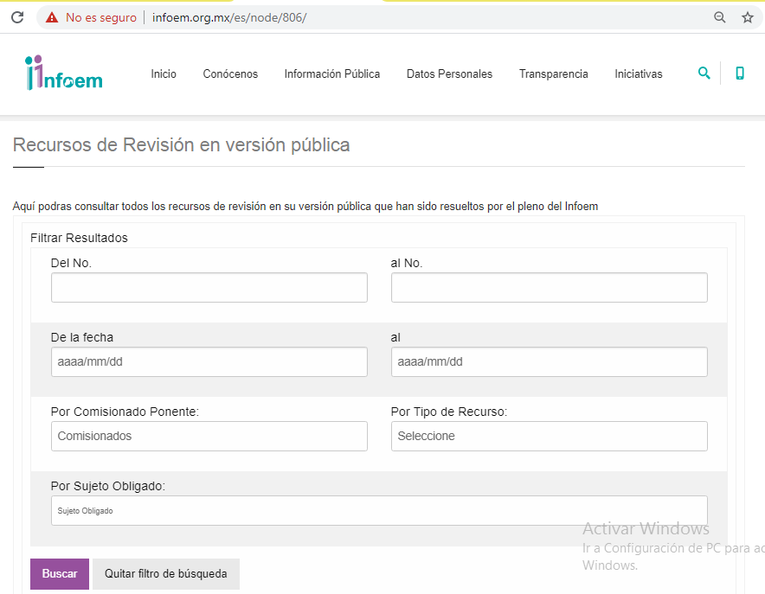
Ahora bien, es importante traer a colación lo estipulado en el artículo 161 de la Ley de Transparencia y Acceso a la Información Pública del Estado de México y Municipios, que a la letra refiere:
Artículo 161. Cuando la información requerida por el solicitante ya esté disponible al público en medios impresos, tales como libros, compendios, trípticos, registros públicos, en formatos electrónicos disponibles en Internet o en cualquier otro medio, se le hará saber por el medio requerido por el solicitante la fuente, el lugar y la forma en que puede consultar, reproducir o adquirir dicha información en un plazo no mayor a cinco días hábiles. La fuente deberá ser precisa y concreta y no debe implicar que el solicitante realice una búsqueda en toda la información que se encuentre disponible.
(Énfasis añadido)
En ese contexto, se advierte que una forma de colmar el derecho de acceso a la información de los solicitantes es hacer del conocimiento de los particulares, a través del medio requerido, que la información solicitada, ya se encuentra a disposición del público en formatos electrónicos disponibles en Internet, teniendo como requisitos:
- Que se proporcione la fuente, lugar y forma de consulta;
- Que se haga del conocimiento dentro del plazo de 5 días hábiles contados a partir de la solicitud; y
- Que la fuente proporcionada sea precisa y concreta, de tal manera, que no implique que los solicitantes realicen una búsqueda en toda la información que se encuentre disponible.
Al respecto, este Órgano Garante advierte, que la información solicitada concerniente a los recursos de revisión y resoluciones solicitadas por el particular, no pueden consultarse de manera precisa, concreta y directa, con los datos proporcionados por EL SUJETO OBLIGADO en su respuesta; no obstante a que la respuesta fue otorgada dentro del plazo de cinco días hábiles, que señala el numeral 161 de la Ley Adjetiva; sin embargo, mediante la liga electrónica proporcionada, no se otorgó una fuente precisa y concreta, de tal manera, que no implique que los solicitantes realicen una búsqueda en toda la información que se encuentre disponible, puesto que, al acceder a la misma, requiere de una búsqueda de la información, sin dejar atrás que los solicitantes de información no son expertos o especialistas en la materia, por lo que, no conocen los términos utilizados en el derecho de acceso a la información pública y es posible que no conozcan el concepto de SUJETO OBLIGADO, o el tipo de recurso de que se trate, en consecuencia, EL SUJETO OBLIGADO, deberá de hacer entrega de los recursos de revisión y las resoluciones en los que fue parte, del 1 de enero de 2015 al 25 de febrero de 2020, en versión pública.
Ahora bien, en relación a las solicitudes recibidas y respuestas emitidas, del 1de enero de 2015 al 25 de febrero de 2020, EL SUJETO OBLIGADO, señaló que dicha información podría ser localizada en las siguientes ligas electrónicas:

SOLICITUDES 2011-2015
http://www.ipomex.org.mx/ipo/portal/atlacomulco/solicitudes.web
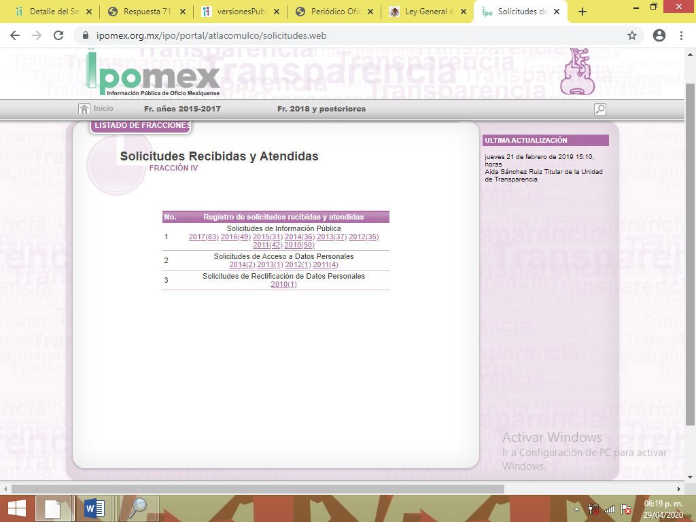
SOLICITUDES 2015-2017
http://www.ipomex.org.mx/ipo/portal/atlacomulco/solicitudes2.web

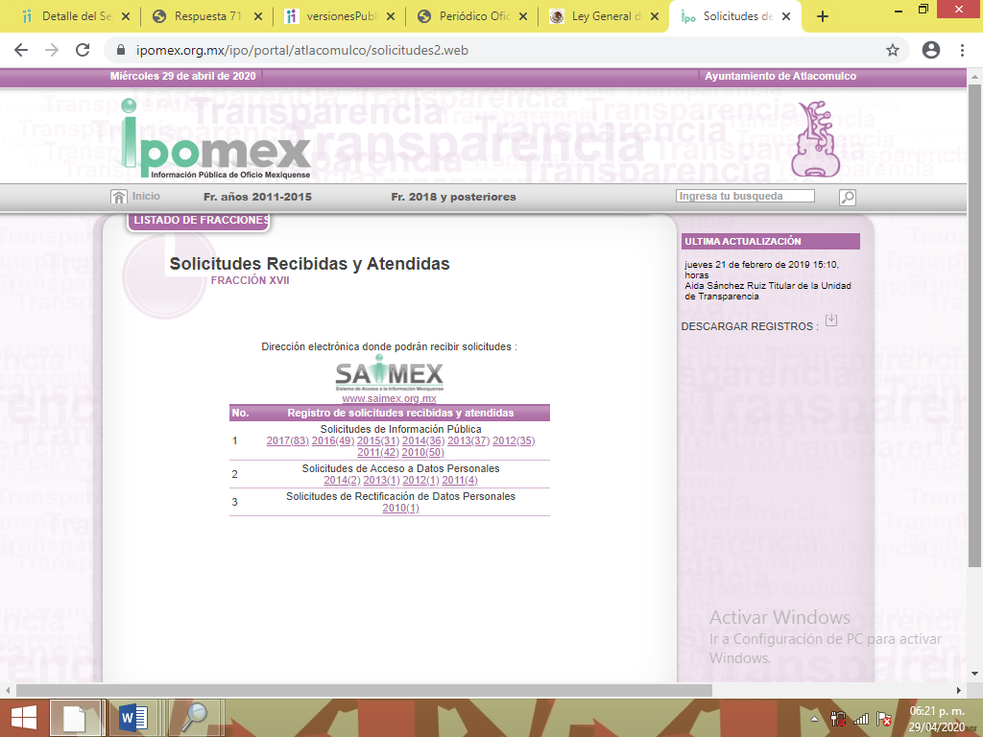
SOLICITUDES 2018 y posteriores
http://www.ipomex.org.mx/ipo3/lgt/indice/ATLACOMULCO/art_92_xvii.web

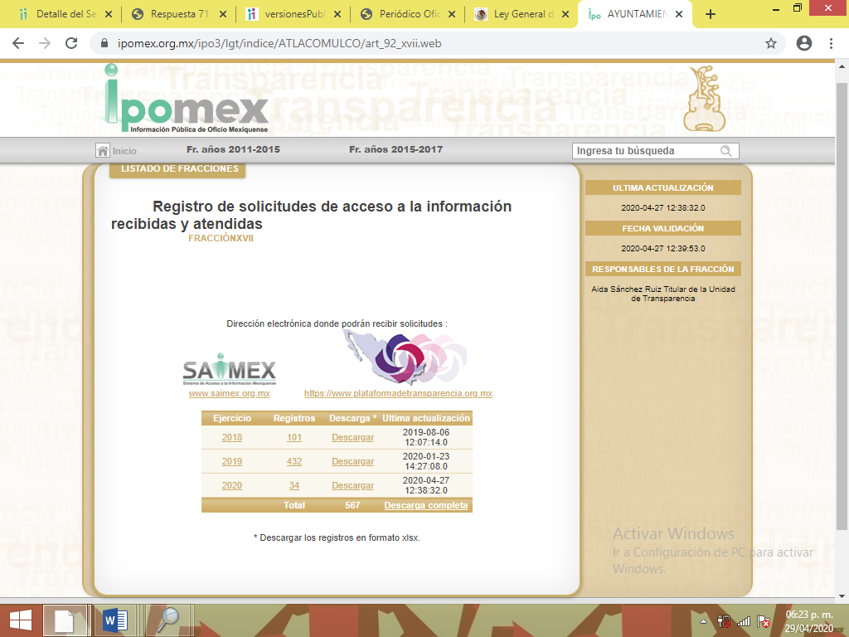

Atento a ello, es necesario analizar si se cumplen con los elementos señalados en el artículo 161 de la Ley adjetiva; es decir que se proporcione la fuente, lugar y forma de consulta, que se haga del conocimiento dentro del plazo de 5 días hábiles contados a partir de la solicitud, situación que ocurrió, ya que la respuesta fue proporcionada al día siguiente de la solicitud; y que la fuente proporcionada sea precisa y concreta, de tal manera, que no implique que los solicitantes realicen una búsqueda en toda la información que se encuentre disponible; así, de las páginas electrónicas proporcionadas se advierte que pueden localizarse las solicitudes y respuestas emitidas, en los años 2015, 2016, 2017, 2018 y 2019; sirven de manera ilustrativa las siguientes imágenes:
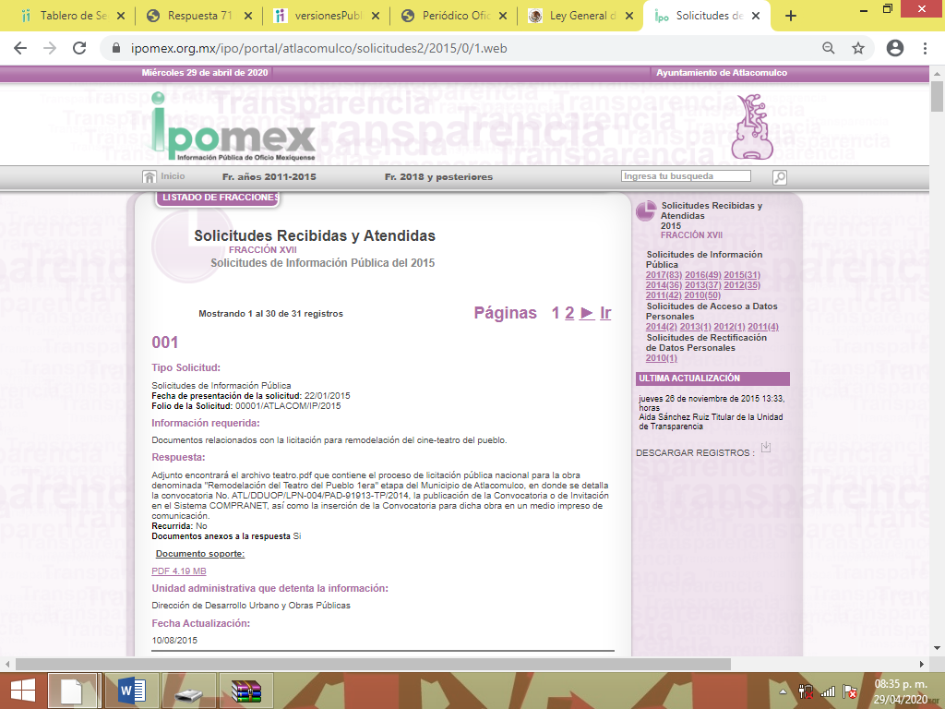
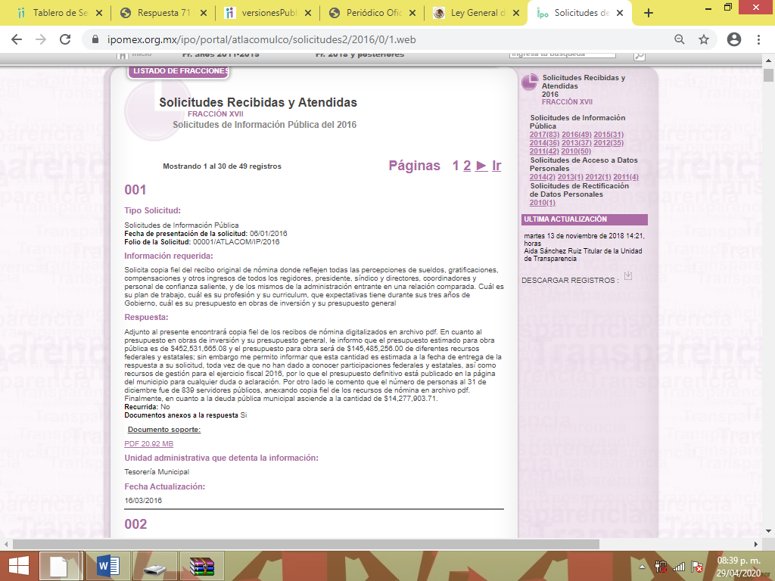

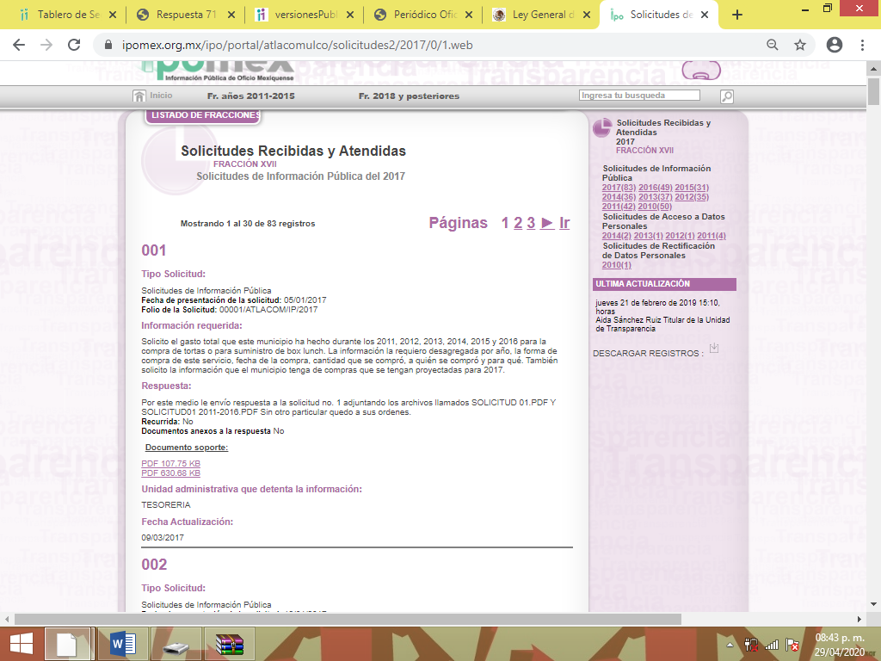
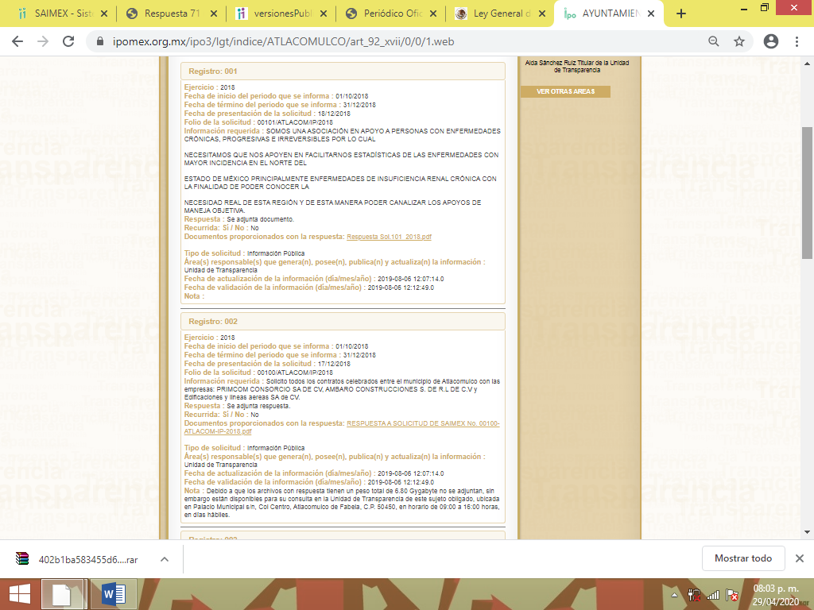
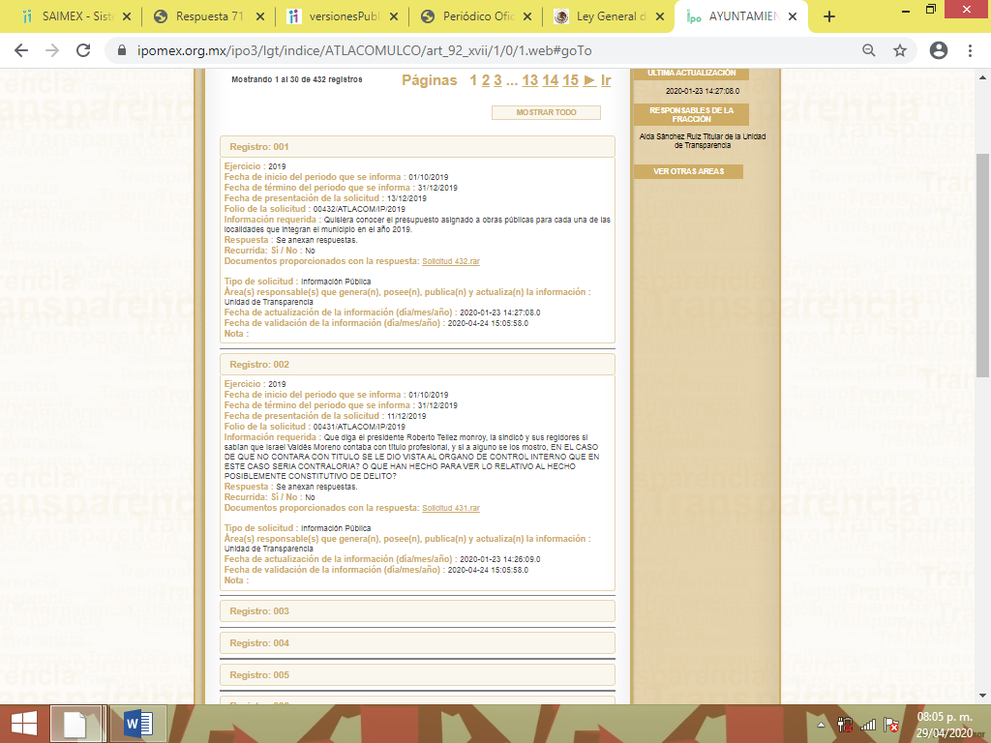
De lo anterior se puede advertir que las solitudes recibidas y respuesta emitidas por EL SUJETO OBLIGADO, así como sus anexos, durante los años 2015, 2016, 2017, 2018 y 2019, se encuentran disponible para su consulta en las páginas electrónicas señaladas por EL SUJETO OBLIGADO en su respuesta.

Ahora bien, lo que respecta a las solicitudes recibidas y las respuestas emitidas del 1 de enero al 25 de febrero de 2020 fecha en que fue presentada la solicitud, la información publicada en la página electrónica proporcionada, se encuentra incompleta, ya que de conformidad con el SAIMEX, EL SUJETO OBLIGADO, recibió en la temporalidad señalada, 71 solicitudes de acceso a la información pública y aunque no dio respuesta a todas ellas, lo cierto es que, dio atención a un número mayor de solicitudes a la señalada con el folio 00034/ATLACOM/IP/2020, que se encuentra en el link proporcionado por EL SUJETO OBLIGADO, tal y como se advierte a continuación:


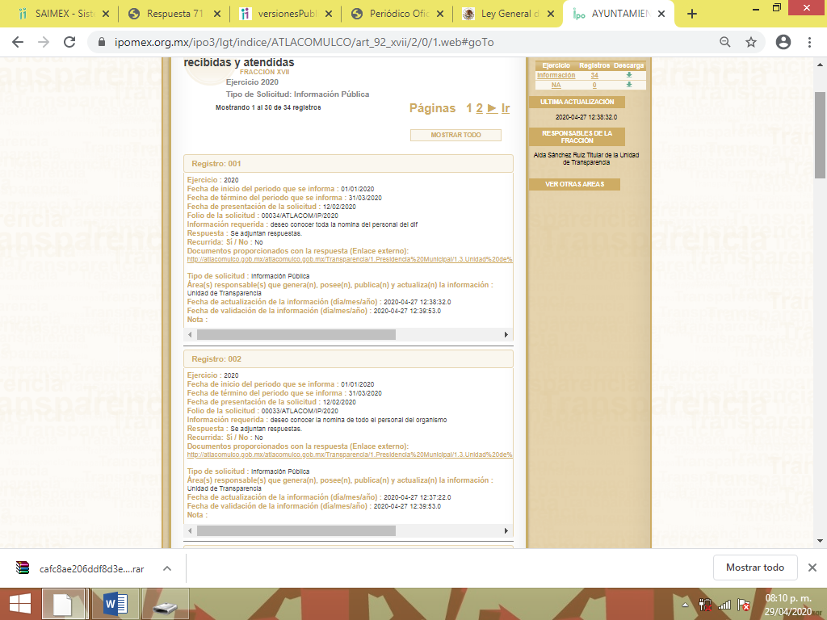

En consecuencia, EL SUJETO OBLIGADO, deberá hacer entrega de las solicitudes recibidas y las respuestas faltantes emitidas del 1 de enero al 25 de febrero de 2020, las cuales no se encuentran publicadas en la plataforma IPOMEX, en versión pública.
Expuesto lo anterior, es importante señalar que la versión pública, no opera con la simple supresión de datos que se haga en los documentos de que se trate o con la simple decisión que tome el Servidor Público Habilitado o el Responsable de la Unidad de Transparencia del SUJETO OBLIGADO, sino que ello deberá realizarse en términos de lo que disponen los artículos 3, fracciones IX, XX, XXI, XXXII, XLV; 6, 49, fracción VIII, 53, fracción X, 59, fracción V, 137, 143, fracción I de la Ley de Transparencia y Acceso a la Información Pública del Estado de México y Municipios vigente, que son del tenor literal siguiente:
“Artículo 3. Para los efectos de la presente Ley se entenderá por:
IX. Datos personales: La información concerniente a una persona, identificada o identificable según lo dispuesto por la Ley de Protección de Datos Personales del Estado de México;
XX. Información clasificada: Aquella considerada por la presente Ley como reservada o confidencial;
XXI. Información confidencial: Se considera como información confidencial los secretos bancario, fiduciario, industrial, comercial, fiscal, bursátil y postal, cuya titularidad corresponda a particulares, sujetos de derecho internacional o a sujetos obligados cuando no involucren el ejercicio de recursos públicos;
XXXII. Protección de Datos Personales: Derecho humano que tutela la privacidad de datos personales en poder de los sujetos obligados y sujetos particulares;
XLV. Versión pública: Documento en el que se elimine, suprime o borra la información clasificada como reservada o confidencial para permitir su acceso.
Artículo 6. Los datos personales son irrenunciables, intransferibles e indelegables, por lo que los sujetos obligados no deberán proporcionar o hacer pública la información que contenga, con excepción de aquellos casos en que deban hacerlo en observancia de las disposiciones aplicables. En el caso de los derechos de acceso, rectificación, cancelación u oposición; los principios, procedimientos, medidas de seguridad en el tratamiento y demás disposiciones en materia de datos personales, se deberá estar a lo dispuesto en las leyes de la materia.
Artículo 49. Los Comités de Transparencia tendrán las siguientes atribuciones:
VIII. Aprobar, modificar o revocar la clasificación de la información…”
Artículo 53. Las Unidades de Transparencia tendrán las siguientes funciones:
X. Presentar ante el Comité, el proyecto de clasificación de información…”
Artículo 59. Los servidores públicos habilitados tendrán las funciones siguientes:
V. Integrar y presentar al responsable de la Unidad de Transparencia la propuesta de clasificación de información, la cual tendrá los fundamentos y argumentos en que se basa dicha propuesta…”
Artículo 137. Cuando un mismo medio, impreso o electrónico, contenga información pública y reservada o confidencial, la Unidad de Transparencia para efectos de atender una solicitud de información, deberán elaborar una versión pública en la que se testen las partes o secciones clasificadas, indicando su contenido de manera genérica y fundando y motivando su clasificación.”
Artículo 143. Para los efectos de esta Ley se considera información confidencial, la clasificada como tal, de manera permanente, por su naturaleza, cuando:
I. Se refiera a la información privada y los datos personales concernientes a una persona física o jurídico colectiva identificada o identificable…”
De los citados elementos normativos se denota que el determinar la clasificación de la información que sea peticionada vía acceso a la información pública, es un trabajo en conjunto tanto de los Servidores Públicos Habilitados, como de las Unidades de Transparencia y del Comité de Transparencia del SUJETO OBLIGADO, teniendo el deber los primeros de ellos de presentar ante la Unidad de Transparencia la propuesta de la clasificación de la información, para que luego, ésta la presente ante al Comité de Transparencia, de así resultar procedente el proyecto de clasificación de la información y finalmente sea éste último quien apruebe, modifique o revoque la clasificación de la información solicitada.
Para lo cual, a su vez en el caso de información de carácter confidencial se debe atender a lo que señala el artículo 149 de la Ley de Transparencia Local vigente, cuyo contenido es de la literalidad siguiente:
“Artículo 149. El acuerdo que clasifique la información como confidencial deberá contener un razonamiento lógico en el que demuestre que la información se encuentra en alguna o algunas de las hipótesis previstas en la presente Ley.”
Es decir, EL SUJETO OBLIGADO a través de su Comité de Transparencia, para la entrega de la información materia del presente recurso; deberá elaborar un Acuerdo que contenga un razonamiento lógico con el que se demuestre que la información que se testa de las versiones públicas que se sirva elaborar, encuadra en alguna de las hipótesis que contempla la Ley de la Materia en su artículo 143 ya que, de lo contrario, se crearía la incertidumbre jurídica en relación a si lo entregado es formalmente una versión pública, o un documento ilegible, incompleto o tachado; en otras palabras si no se exponen de manera puntual las razones de la versión pública de la documentación entregada se estaría transgrediendo el derecho de acceso a la información del solicitante.
En el caso específico, la información solicitada puede contener datos susceptibles de clasificarse, que de hacerse públicos afectarían la intimidad y vida privada de particulares; que se ha reiterado en las resoluciones de este Pleno que además de los datos especificados en la Ley de Transparencia y Acceso a la Información Pública del Estado de México y Municipios, se consideran confidenciales y por tanto deben testarse al momento de la elaboración de versiones públicas, como pudieran ser de manera enunciativa más no limitativa, la Clave Única de Registro de Población (CURP), RFC, nombre, correo electrónico, teléfono, domicilio y cualquier otro dato de identificación de los particulares y solicitantes de información.
Así las cosas, dentro de los datos personales que pudieran contenerse se destacan los datos personales sensibles, los cuales son aquellos referentes de la esfera de su titular cuya utilización indebida pueda dar origen a discriminación o conlleve un riesgo grave para éste. De manera enunciativa más no limitativa, se consideran sensibles los datos personales que puedan revelar aspectos como origen racial o étnico, estado de salud física o mental, presente o futura, información genética, creencias religiosas, filosóficas y morales, opiniones políticas y preferencia sexual, de conformidad con el artículo 4, fracción XII de la Ley de Protección de Datos Personales en Posesión de Sujetos Obligados del Estado de México y Municipios.
Con base en lo anterior, el artículo 7 de la Ley de Protección de Datos Personales en Posesión de Sujetos Obligados del Estado de México y Municipios establece puntualmente que los datos personales sensibles y de naturaleza análoga en términos de las disposiciones legales aplicables estarán especialmente protegidos con medidas de seguridad de alto nivel.
En cuanto a la CURP, en virtud de que éste se integra por datos personales que únicamente le conciernen a un particular como son su fecha de nacimiento, su nombre, sus apellidos y su lugar de nacimiento; información que permite distinguirlo del resto de los habitantes, se considera que es de carácter confidencial.
Argumento que es compartido por el Instituto Nacional de Transparencia, Acceso a la Información y Protección de Datos Personales (INAI), conforme al criterio número 18/2017, el cual refiere:
“Clave Única de Registro de Población (CURP). La Clave Única de Registro de Población se integra por datos personales que sólo conciernen al particular titular de la misma, como lo son su nombre, apellidos, fecha de nacimiento, lugar de nacimiento y sexo. Dichos datos, constituyen información que distingue plenamente a una persona física del resto de los habitantes del país, por lo que la CURP está considerada como información confidencial.

Resoluciones:
• RRA 3995/16. Secretaría de la Defensa Nacional. 1 de febrero de 2017. Por unanimidad. Comisionado Ponente Rosendoevgueni Monterrey Chepov.
• RRA 0937/17. Senado de la República. 15 de marzo de 2017. Por unanimidad. Comisionada Ponente Ximena Puente de la Mora.
• RRA 0478/17. Secretaría de Relaciones Exteriores. 26 de abril de 2017. Por unanimidad. Comisionada Ponente Areli Cano Guadiana.”

Por cuanto hace al Registro Federal de Contribuyentes de las personas físicas, constituye un dato personal, ya que se genera con caracteres alfanuméricos obtenidos a partir del nombre en mayúsculas sin acentos ni diéresis y la fecha de nacimiento de cada persona; es decir la primera letra del apellido paterno; seguida de la primera letra Vocal del primer apellido; seguida de la primera letra del segundo apellido y por último la primera letra del nombre, posterior la fecha de nacimiento año/mes/día y finalmente la homoclave; la cual, para su obtención es necesario acreditar personalidad, fecha de nacimiento entre otros con documentos oficiales.

Al respecto, es aplicable el Criterio 19/17 de la Segunda Época, emitido por el Instituto Nacional de Transparencia, Acceso a la Información y Protección de Datos Personales, que dice:

“Registro Federal de Contribuyentes (RFC) de personas físicas. El RFC es una clave de carácter fiscal, única e irrepetible, que permite identificar al titular, su edad y fecha de nacimiento, por lo que es un dato personal de carácter confidencial.
Resoluciones:
• RRA 0189/17. Morena. 08 de febrero de 2017. Por unanimidad. Comisionado Ponente Joel Salas Suárez.
• RRA 0677/17. Universidad Nacional Autónoma de México. 08 de marzo de 2017. Por unanimidad. Comisionado Ponente Rosendoevgueni Monterrey Chepov.
• RRA 1564/17. Tribunal Electoral del Poder Judicial de la Federación. 26 de abril de 2017. Por unanimidad. Comisionado Ponente Oscar Mauricio Guerra Ford.” (Sic)
(Énfasis añadido)

De lo anterior, se desprende que el Registro Federal de Contribuyentes se vincula al nombre de su titular, permitiendo identificar la edad de la persona y fecha de nacimiento, determinando la identificación de dicha persona para efectos fiscales, por lo que éste constituye un dato personal que concierne a una persona física identificada e identificable en términos de los artículos 2, fracción II de la Ley de Transparencia y Acceso a la Información Pública del Estado de México y Municipios y 4 fracción XI de la Ley de Protección de Datos Personales en Posesión de Sujetos Obligados del Estado de México y Municipios.

Por cuanto hace al domicilio, sirve de apoyo a lo anterior, la Tesis Aislada con número de registro 2000979, de la Décima Época de la Primera Sala de la Suprema Corte de Justicia de la Nación, publicada en la página 258 del Libro IX, Tomo 1 de junio de 2012, en el Semanario Judicial de la Federación, misma que refiere lo siguiente:

“DOMICILIO. SU CONCEPTO PARA EFECTOS DE PROTECCIÓN CONSTITUCIONAL. El concepto de domicilio que contempla el artículo 16 de la Constitución Política de los Estados Unidos Mexicanos, no coincide plenamente con el utilizado en el derecho privado y en especial en los artículos 29, 30 y 31 del Código Civil Federal, como punto de localización de la persona o lugar de ejercicio de derechos y obligaciones. El concepto subyacente a los diversos párrafos del artículo 16 constitucional ha de entenderse de modo amplio y flexible, ya que se trata de defender los ámbitos en los que se desarrolla la vida privada de las personas, debiendo interpretarse -de conformidad con el segundo párrafo del artículo 1o. constitucional- a la luz de los principios que tienden a extender al máximo la protección a la dignidad y a la intimidad de la persona, ya que en el domicilio se concreta la posibilidad de cada individuo de erigir ámbitos privados que excluyen la observación de los demás y de las autoridades del Estado. Así las cosas, el domicilio, en el sentido de la Constitución, es cualquier lugar cerrado en el que pueda transcurrir la vida privada, individual o familiar, aun cuando sea ocupado temporal o accidentalmente. En este sentido, el destino o uso constituye el elemento esencial para la delimitación de los espacios constitucionalmente protegidos, de ahí que resulten irrelevantes la ubicación, la configuración física, su carácter de mueble o inmueble, el tipo de título jurídico que habilita su uso o la intensidad y periodicidad con la que se desarrolle la vida privada en el mismo. Así las cosas, la protección constitucional del domicilio exige que con independencia de la configuración del espacio, sus signos externos revelen la clara voluntad de su titular de excluir dicho espacio y la actividad en él desarrollada del conocimiento e intromisión de terceros. En el mismo sentido, la protección que dispensa el artículo 16 de la Constitución Política de los Estados Unidos Mexicanos ha de extenderse no solamente al domicilio entendido como aquel lugar en el que un individuo fija su residencia indefinidamente, sino a todo espacio cerrado en el que el individuo pernocte y tenga guardadas las cosas pertenecientes a su intimidad, ya sea de manera permanente o esporádica o temporal, como puede ser la habitación de un hotel. Existen personas que por específicas actividades y dedicaciones, pasan la mayor parte de su tiempo en hoteles y no por ello se puede decir que pierden su derecho a la intimidad, pues sería tanto como privarles de un derecho inherente a su personalidad que no puede ser dividido por espacios temporales o locales. Ahora bien, no sobra señalar que las habitaciones de este tipo de establecimientos pueden ser utilizadas para realizar otro tipo de actividades de carácter profesional, mercantil o de otra naturaleza, en cuyo caso no se considerarán domicilio de quien las usa para tales fines. En el caso de los domicilios móviles, es importante señalar que -en principio- los automóviles no son domicilios para los efectos aquí expuestos, sin embargo, se puede dar el caso de aquellos habitáculos móviles remolcados, normalmente conocidos como roulottes, campers o autocaravanas, los cuales gozarán de protección constitucional cuando sean aptos para servir de auténtica vivienda.

Amparo directo en revisión 2420/2011. 11 de abril de 2012. Cinco votos. Ponente: Arturo Zaldívar Lelo de Larrea. Secretario: Javier Mijangos y González.”
De esta forma, se observa que el domicilio es información que incide en la vida privada de las personas, así como el correo electrónico y teléfono particular, ya que son únicos y hace identificables a sus titulares, poniéndolos en riesgo e incluso atentan contra su intimidad y seguridad, máxime que en nada abonan a la transparencia y a la rendición de cuentas.
Por lo tanto, la entrega de documentos en su versión pública debe acompañarse necesariamente del Acuerdo del Comité de Transparencia del SUJETO OBLIGADO que la sustente, en el que se expongan los fundamentos y razones que llevaron a la autoridad a testar, suprimir o eliminar datos de dicho soporte documental, ya que el no hacerlo implica que lo entregado no es legal ni formalmente una versión pública, sino más bien una documentación ilegible, incompleta o tachada; pues no señalar las razones por las que no se aprecian determinados datos, ya sea porque se testan o suprimen, deja al solicitante en estado de incertidumbre, al no conocer o comprender porque no aparecen en la documentación respectiva, es decir, si no se exponen de manera puntual las razones de ello se estaría violentando desde un inicio el derecho de acceso a la información del solicitante.
Finalmente, es de subrayar que el derecho de acceso a la información pública, consiste en que la información solicitada conste en un soporte documental en cualquiera de sus formas; lo anterior, tiene sustento en los artículos 3, fracciones XI y XXII; 4; 11 y 12 de la Ley de Transparencia y Acceso a la Información Pública del Estado de México y Municipios:
“Artículo 3. Para los efectos de la presente Ley se entenderá por: …
…
XI. Documento: Los expedientes, reportes, estudios, actas, resoluciones, oficios, correspondencia, acuerdos, directivas, directrices, circulares, contratos, convenios, instructivos, notas, memorandos, estadísticas o bien, cualquier otro registro que documente el ejercicio de las facultades, funciones y competencias de los sujetos obligados, sus servidores públicos e integrantes, sin importar su fuente o fecha de elaboración. Los documentos podrán estar en cualquier medio, sea escrito, impreso, sonoro, visual, electrónico, informático u holográfico;
…
XXII. Información de interés público: Se refiere a la información que resulta relevante o beneficiosa para la sociedad y no simplemente de interés individual, cuya divulgación resulta útil para que el público comprenda las actividades que llevan a cabo los sujetos obligados;

Artículo 4. El derecho humano de acceso a la información pública es la prerrogativa de las personas para buscar, difundir, investigar, recabar, recibir y solicitar información pública, sin necesidad de acreditar personalidad ni interés jurídico.
Toda la información generada, obtenida, adquirida, transformada, administrada o en posesión de los sujetos obligados es pública y accesible de manera permanente a cualquier persona, en los términos y condiciones que se establezcan en los tratados internacionales de los que el Estado mexicano sea parte, en la Ley General, la presente Ley y demás disposiciones de la materia, privilegiando el principio de máxima publicidad de la información. Solo podrá ser clasificada excepcionalmente como reservada temporalmente por razones de interés público, en los términos de las causas legítimas y estrictamente necesarias previstas por esta Ley.
Los sujetos obligados deben poner en práctica, políticas y programas de acceso a la información que se apeguen a criterios de publicidad, veracidad, oportunidad, precisión y suficiencia en beneficio de los solicitantes.

Artículo 11.- Los Sujetos Obligados sólo proporcionarán la información que generen en el ejercicio de sus atribuciones.

Artículo 12. Quienes generen, recopilen, administren, manejen, procesen, archiven o conserven información pública serán responsables de la misma en los términos de las disposiciones jurídicas aplicables.
Los sujetos obligados sólo proporcionarán la información pública que se les requiera y que obre en sus archivos y en el estado en que ésta se encuentre. La obligación de proporcionar información no comprende el procesamiento de la misma, ni el presentarla conforme al interés del solicitante; no estarán obligados a generarla, resumirla, efectuar cálculos o practicar investigaciones..”
(Énfasis añadido)
De una interpretación sistemática de los artículos anteriores, se puede advertir que el ejercicio del derecho de acceso a la información pública se centra en la potestad de los particulares para conocer el contenido de los documentos que obren en los archivos de los Sujetos Obligados, ya sea porque los generen, administren o simplemente los posean en el ejercicio de sus atribuciones.

Para ello, la Ley de la materia otorga la calidad de documento a los expedientes, reportes, estudios, actas, resoluciones, oficios, correspondencia, acuerdos, directivas, directrices, circulares, contratos, convenios, instructivos, notas, memorandos, estadísticas o bien, cualquier otro registro que documente el ejercicio de las facultades, funciones y competencias de los sujetos obligados, sus servidores públicos e integrantes, sin importar su fuente o fecha de elaboración. Los documentos podrán estar en cualquier medio, sea escrito, impreso, sonoro, visual, electrónico, informático u holográfico.

Por otro lado, así como la Constitución y la Ley de la materia otorgan a los particulares el derecho de acceder a los documentos generados o en posesión de las autoridades; también lo es que, la obligación de proporcionar información no comprende el procesamiento de la misma, ni el presentarla conforme al interés del solicitante ya que no estarán constreñidos a generarla, resumirla, efectuar cálculos o practicar investigaciones.

En síntesis, el derecho de acceso a la información pública se satisface en aquellos casos en que se entregue el soporte documental en que conste la información pública, toda vez que los Sujetos Obligados no tienen el deber de generar, poseer o administrar la información pública con el grado de detalle que se señala en la solicitud de información pública; esto es, que no tienen el deber de generar un documento ad hoc, para satisfacer el derecho de acceso a la información pública.

Como apoyo a lo anterior, es aplicable el criterio número 03/17 emitido por el Instituto Nacional de Transparencia, Acceso a la Información y Protección de Datos Personales (INAI), cuyo contenido se inserta a continuación:

“No existe obligación de elaborar documentos ad hoc para atender las solicitudes de acceso a la información. Los artículos 129 de la Ley General de Transparencia y Acceso a la Información Pública y 130, párrafo cuarto, de la Ley Federal de Transparencia y Acceso a la Información Pública, señalan que los sujetos obligados deberán otorgar acceso a los documentos que se encuentren en sus archivos o que estén obligados a documentar, de acuerdo con sus facultades, competencias o funciones, conforme a las características físicas de la información o del lugar donde se encuentre. Por lo anterior, los sujetos obligados deben garantizar el derecho de acceso a la información del particular, proporcionando la información con la que cuentan en el formato en que la misma obre en sus archivos; sin necesidad de elaborar documentos ad hoc para atender las solicitudes de información.

Resoluciones:
• RRA 0050/16. Instituto Nacional para la Evaluación de la Educación. 13 julio de 2016. Por unanimidad. Comisionado Ponente: Francisco Javier Acuña Llamas.
• RRA 0310/16. Instituto Nacional de Transparencia, Acceso a la Información y Protección de Datos Personales. 10 de agosto de 2016. Por unanimidad. Comisionada Ponente. Areli Cano Guadiana.
• RRA 1889/16. Secretaría de Hacienda y Crédito Público. 05 de octubre de 2016. Por unanimidad. Comisionada Ponente. Ximena Puente de la Mora.” (Sic)

Por consiguiente, las razones y motivos de inconformidad señalados por EL RECURRENTE, resultan parcialmente fundadas; por lo que, lo procedente es modificar la respuesta otorgada por el SUJETO OBLIGADO y ordenar haga entrega vía SAIMEX y en versión publica de la información que ha quedado precisada.
Así, con fundamento en lo prescrito en los artículos 5, párrafos vigésimo segundo, vigésimo tercero y vigésimo cuarto de la Constitución Política del Estado Libre y Soberano de México; 2, fracción II, 19, 29, 36, fracciones I y II, 176, 178, 179, 181, 185, fracción I, 186 y 188 de la Ley de Transparencia y Acceso a la Información Pública del Estado de México y Municipios, este Pleno:
R E S U E L V E
PRIMERO. Resultan parcialmente fundadas las razones o motivos de inconformidad planteadas por EL RECURRENTE, en términos del Considerando QUINTO de la presente resolución.
SEGUNDO. Se MODIFICA a respuesta otorgada por EL SUJETO OBLIGADO a la solicitud de información motivo del recurso de revisión 01282/INFOEM/IP/RR/2020 y se le ordena en términos del Considerando QUINTO de la presente resolución, entregue al RECURRENTE, vía SAIMEX, en versión pública, lo siguiente:
a) Las resoluciones de los recursos de inconformidad notificados a la Titular de la Unidad de Transparencia del 1 de enero de 2019 al 25 de febrero de 2020.
b) Las solicitudes recibidas a través del SAIMEX y las respuestas emitidas faltantes del 1 de enero al 25 de febrero de 2020.
c) Los recursos de revisión recibidos y sus resoluciones del 1 de enero 2015 al 25 de febrero de 2020.

Debiendo notificar al RECURRENTE el Acuerdo de Clasificación de la información que emita el Comité de Transparencia con motivo de las versiones públicas.

Para el caso de que EL SUJETO OBLIGADO no haya generado la información que se ordena en el inciso a), por no haber sido parte en algún procedimiento de recurso de inconformidad, deberá de hacerlo del conocimiento al RECURRENTE de manera fundamentada y motivada.”

TERCERO. Notifíquese a la Titular de la Unidad de Transparencia del SUJETO OBLIGADO, para que conforme a los artículos 186, último párrafo y 189, párrafo segundo de la Ley de Transparencia y Acceso a la Información Pública del Estado de México y Municipios, dé cumplimiento a lo ordenado dentro del plazo de diez días hábiles, debiendo informar a este Instituto en un plazo de tres días hábiles siguientes sobre el cumplimiento dado a la presente resolución.
CUARTO. Con fundamento en el artículo 198 de la Ley de Transparencia y Acceso a la Información Pública del Estado de México y Municipios, se apercibe al SUJETO OBLIGADO que, en caso de negarse a cumplir la presente resolución o hacerlo de manera parcial se actuará de conformidad con lo previsto en los artículos 213, 214, 216 y 217 de dicha Ley.
QUINTO. Notifíquese al RECURRENTE la presente resolución.
SEXTO. Hágase del conocimiento del RECURRENTE que de conformidad con lo establecido en el artículo 196 de la Ley de Transparencia y Acceso a la Información Pública del Estado de México y Municipios, podrá impugnar la presente resolución vía Juicio de Amparo en los términos de las leyes aplicables.
ASÍ LO RESUELVE, POR UNANIMIDAD DE VOTOS, EL PLENO DEL INSTITUTO DE TRANSPARENCIA, ACCESO A LA INFORMACIÓN PÚBLICA Y PROTECCIÓN DE DATOS PERSONALES DEL ESTADO DE MÉXICO Y MUNICIPIOS, CONFORMADO POR LOS COMISIONADOS ZULEMA MARTÍNEZ SÁNCHEZ; EVA ABAID YAPUR; JOSÉ GUADALUPE LUNA HERNÁNDEZ, JAVIER MARTÍNEZ CRUZ Y LUIS GUSTAVO PARRA NORIEGA, EN LA DÉCIMA CUARTA SESIÓN ORDINARIA CELEBRADA EL DÍA DIECINUEVE DE AGOSTO DE DOS MIL VEINTE, ANTE EL SECRETARIO TÉCNICO DEL PLENO, ALEXIS TAPIA RAMÍREZ.
Zulema Martínez Sánchez
Comisionada Presidenta
(RÚBRICA)
Eva Abaid Yapur  Comisionada  (RÚBRICA) | José Guadalupe Luna Hernández  Comisionado  (RÚBRICA)
Javier Martínez Cruz  Comisionado  (RÚBRICA) | Luis Gustavo Parra Noriega  Comisionado  (RÚBRICA)
Alexis Tapia Ramírez
Secretario Técnico del Pleno
(RÚBRICA)

Esta hoja corresponde a la resolución de fecha diecinueve de agosto de dos mil veinte, emitida en el recurso de revisión número 01282/INFOEM/IP/RR/2020.
YSM/AAS

